Bogotá D.C. 24 julio de 2020

Honorable Presidente

MESA DIRECTIVA
Cámara de Representantes
CONGRESO DE LA REPÚBLICA
Ciudad

Asunto: Proyecto de Ley No. ___ De 2020 “Por medio de la cual se crea la política de la cultura ciudadana en Colombia y se dictan otras disposiciones”.

Respetado presidente,

En mi condición de Congresista de la Cámara de Representantes de la República de Colombia, radico el presente Proyecto de Ley que crea la política nacional de cultura ciudadana.

De tal forma, presento a consideración del Congreso de la República este proyecto “por medio de la cual se crea la política pública de cultura ciudadana en Colombia y se dictan otras disposiciones”, con el fin de iniciar el trámite correspondiente y cumplir con las exigencias dictadas por la Constitución y la ley.

Cordialmente,
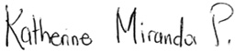
______________________________
KATHERINE MIRANDA PEÑA
Representante a la Cámara por Bogotá
Partido Alianza Verde

PROYECTO DE LEY NÚMERO _______ DE 2020

“por medio de la cual se crea la política pública de cultura ciudadana en Colombia y se dictan otras disposiciones”

El Congreso de Colombia

DECRETA:

Artículo 1. OBJETO. Por medio de la presente ley se crea la política pública de cultura ciudadana para Colombia buscando que la acción de gobierno armonice el progreso individual con la consecución del bien común.

Artículo 2. ALCANCE. Las iniciativas de cultura ciudadana crearán condiciones institucionales, estratégicas, financieras, sociales y de participación ciudadana para el fomento de cambios voluntarios de conocimientos, actitudes, emociones, percepciones y prácticas para alcanzar la convivencia pacífica, la valoración y promoción de las diferencias, la construcción y apropiación social y cultural del territorio elevando el sentido de pertenencia de los ciudadanos, la sostenibilidad de las formas de vida, y el cuidado y respeto de lo público como un bien común.

Artículo 3. OBJETIVOS. Los objetivos de la política pública son:

- Disminuir los índices de homicidios, protegiendo la vida: la vida es sagrada.
- Fortalecer la autorregulación, mutua-regulación y la apropiación de la ley por medio de la explicación y discusión de su contenido.
- Prevenir y mitigar el deterioro de las condiciones ambientales.
- Promover la cultura tributaria.
- Impulsar el desarrollo humano y la convivencia.
- Legitimidad institucional.
- Fortalecer la armonización entre lo moralmente válido por el individuo, lo culturalmente aprobado y legalmente permitido.
- Generar pertenencia a las ciudades y municipios.
- Mejorar la participación comunitaria y la regulación de la administración.
- Apuntar a la generación de credibilidad en los ciudadanos, en las instituciones, las normas, el servicio público y los gobernantes.
- Aumentar el capital social en Colombia.
- Construir confianza y diálogos diversos.
- Impulsar el desarrollo humano y la convivencia entre personas diferentes y contradictorias.

Artículo 4. DIMENSIONES. Las dimensiones de la política pública serán:

- Cultura de la legalidad
- Regulación, autorregulación y regulación mutua
- Cultura tributaria
- Participación en los asuntos públicos
- Organización social
- Seguridad
- Violencia intrafamiliar
- Confianza
- Acuerdos
- Solidaridad
- Capital social
- Autocuidado

Artículo 5. PRINCIPIOS. Los principios de la cultura ciudadana son los siguientes:

- Diversidad de enfoques y modos de hacer: Las iniciativas de cultura ciudadana deberán contemplar distintas formas de pensar e implementar lo cultural en la construcción de tejido social, la convivencia, las sociabilidades y el desarrollo de proyectos de vida individuales y colectivos.
- Transversalidad: Las iniciativas de cultura ciudadana favorecerán las condiciones para que el componente cultural de la ciudad sea transversal en los distintos instrumentos y acciones de política y de la gestión pública.
- Ámbitos de intervención: Las iniciativas de cultura ciudadana establecerán metodologías y escenarios de participación para definir los aspectos de la vida social a intervenir para la transformación cultural, de acuerdo con la información disponible sobre las problemáticas de la ciudad, la experiencia ciudadana y las orientaciones de los planes de desarrollo distritales.
- Enfoque estratégico: Las iniciativas de cultura ciudadana promoverán el diseño e implementación de estrategias de transformación que aborden los problemas culturales de la ciudad en su integridad y en su conexión con otras dinámicas sociales y políticas, y que articulen distintos tipos de acciones pedagógicas, comunicativas y ciudadanas.
- Innovación social: Se comprenderán las iniciativas de cultura ciudadana como una herramienta de experimentación social y comunitaria que propicie nuevas relaciones entre las personas, y de éstas con las instituciones; nuevos escenarios de cohesión social, y el cumplimiento de los deberes ciudadanos y el ejercicio de los derechos y las libertades.
- Ciudadanía activa: Las iniciativas de cultura ciudadana considerarán al ciudadano como sujeto creador y líder de la transformación cultural en la ciudad y corresponsable de su sostenibilidad. La política reconocerá y fomentará las iniciativas de transformación cultural de la ciudad y su organización social.
- Gestión Institucional: La formulación, la implementación y el seguimiento de estas iniciativas contarán con escenarios de gestión intersectorial. La política pública promoverá modelos y formas efectivas para la articulación de agentes públicos, técnicos, académicos y ciudadanos, del nivel local, distrital y nacional, para la transformación cultural.

Artículo 6. CULTURA CIUDADANA DESCENTRALIZADA. Las entidades del orden territorial deberán incorporar en sus respectivos planes de desarrollo el componente de cultura ciudadana, siguiendo los estándares que para este propósito definan las carteras responsables del tema. En todos los escenarios, en esta transformación, deberán incorporarse los componentes asociados a transformación pacífica de conflictos, respeto por las normas, seguridad vial, respeto por lo público, protección de la vida, respeto de acuerdos, respeto a la diferencia, construcción de confianza interpersonal e institucional.

Artículo 7. OBRAS CON SALDO PEDAGÓGICO. Créese a nivel nacional el concurso Obras con saldo pedagógico: El concurso se desarrolla en parques, zonas recreativas, caminos peatonales, pasarelas, bulevares, fachadas y pequeñas plazas, en espacios públicos construidos y naturales en los diferentes entes territoriales.

Parágrafo 1. El Gobierno Nacional definirá las bases del concurso en convenio con las entidades territoriales y asignará los recursos correspondientes para su desarrollo a cabalidad y premiación.

Artículo 8. VIGENCIA Y DEROGATORIAS. La presente ley rige a partir de su promulgación y deroga todas las disposiciones que le sean contrarias.

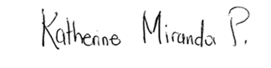  ______________________________  KATHERINE MIRANDA PEÑA  Representante a la Cámara por Bogotá  Partido Alianza Verde |   ______________________________  IVÁN MARULANDA GÓMEZ  Senador de la República  Partido Alianza Verde
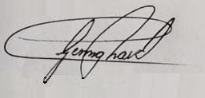  CARLOS GERMÁN NAVAS TALERO  Representante  Partido Polo Democrático Alternativo |   EDWARD DAVID RODRÍGUEZ  Representante a la Cámara por Bogotá D.C.  Partido Centro Democrático
  Representante a la Cámara por el Atlántico  Partido Cambio Radical | 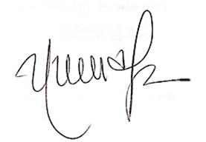  ______________________________  NORMA HURTADO SÁNCHEZ  Representante a la Cámara por el Valle del Cauca  Partido de la U
  HORACIO JOSÉ SERPA MONCADA  Senador de la República  Partido Liberal Colombiano | 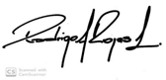  RODRIGO ROJAS  Representante a la Cámara  Partido Liberal Colombiano
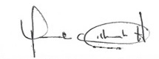  MARTHA P. VILLALBA HODWALKER  Representante a la Cámara  Departamento del Atlántico  Partido de Unidad Nacional-PARTIDO DE LA U | 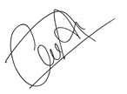  CÉSAR ORTIZ ZORRO  Representante a la Cámara por Casanare  Alianza verde
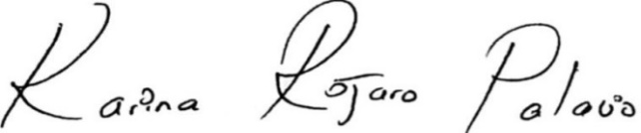  KARINA ESTEFANIA ROJANO PALACIO  Representante a la Cámara  Departamento del Atlàntico | 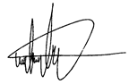  WILMER LEAL PÉREZ  Representante a la Cámara por Boyacá  Partido Alianza Verde
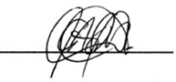  CÉSAR AUGUSTO PACHÓN ACHURY  Representante a la Cámara por Boyacá  Partido MAIS | 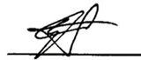  FABIÁN DÍAZ PLATA  Representante a la Cámara  Partido Alianza Verde

EXPOSICIÓN DE MOTIVOS

- OBJETO DEL PROYECTO DE LEY

El objetivo de la presente ley es crear la política pública de lcultura ciudadana que comprende la formación ciudadana con la cual todos aprendamos de todos con responsabilidad compartida, cooperación y participación; y la formación de ciudad, en donde la gestión colectiva preserve el patrimonio común y lo enriquezca para bien de todos.

Por cultura ciudadana, que será la columna vertebral de la política, se entiende el conjunto de costumbres, acciones y reglas mínimas compartidas que generan sentido de pertenencia, facilitan la convivencia urbana y conducen al respeto del patrimonio común y al reconocimiento de los derechos y deberes ciudadanos.

- FACULTAD DEL CONGRESO

Expresa la Carta Política, que es el Constituyente Delegado, quien está facultado para reformar y crear Leyes, de igual forma, se le autoriza para modificar el diseño Constitucional, a través de reformas debidamente presentadas.

“Artículo 114. Corresponde al Congreso de la República reformar la Constitución, hacer las leyes y ejercer control político sobre el gobierno y la administración. El Congreso de la República, estará integrado por el Senado y la Cámara de Representantes”.

- CONTEXTO

En lo fundamental el proyecto de ley plantea la construcción de cultura ciudadana en los colombianos, un cambio en los comportamientos y las actitudes relacionados con la principal dimensión.

El concepto de cultura ciudadana fue introducido en la segunda mitad de la década de los 90 como estrategia de política pública dirigida a hacer frente al caos urbano que entonces se presentaba en Bogotá en aspectos como convivencia, tránsito vehicular y peatonal, espacio público y medio ambiente. Además, en ese momento, la ciudad presentaba las tasas de homicidio más altas de su historia, como secuela de las guerras del narcotráfico. (Informe Veeduría Distrital, 2016)

La primera definición del concepto de cultura ciudadana se presentó en el Plan Distrital de Desarrollo de Bogotá Formar Ciudad, en la administración de Antanas Mockus (1995-1998), allí se hizo énfasis su principal propósito pedagógico: cultura ciudadana “es el conjunto de costumbres, acciones y reglas mínimas compartidas que generan sentido de pertenencia, facilitan la convivencia urbana y conducen al respeto del patrimonio común y al reconocimiento de los derechos y deberes ciudadanos”. Este concepto se toma para el proyecto de ley.

La cultura ciudadana puede ser entendida de cuatro formas distintas que se complementan entre ellas.

“Como enfoque, ofrece una conceptualización y un método de lectura, comprensión y análisis de la realidad.
Como diagnóstico, identifica y define tendencias alrededor de conocimientos, actitudes y comportamientos que proporcionan líneas de base, permiten cuantificar metas, definir y priorizar intervenciones.
Como estrategia, constituye en una guía para la acción que busca intervenir sobre la cultura para cambiar percepciones, actitudes y comportamientos específicos.
Como política pública, es un conjunto de estrategias mediante las cuales los gobiernos y los colectivos ciudadanos pueden influir sobre la cultura para transformar o consolidar determinados comportamientos” (Informe Veeduría Distrital, 2016).

Explicando la idea subyacente en los programas de cultura ciudadana de sus dos administraciones distritales en Bogotá (1995-1998 y 2001-2004), el alcalde Antanas Mockus como introductor del concepto, señaló lo siguiente: “La innovación clave de cultura ciudadana como política pública es asumir que un gobierno local o nacional puede, con el fin de cambiar o de consolidar algunos comportamientos, intentar con éxito influir de manera puntual sobre la cultura y la conciencia y no solamente sobre la ley y sus mecanismos de aplicación”.

Tomando en cuenta la afirmación de que los comportamientos que constituyen virtudes ciudadanas como la transparencia, la probidad, el rechazo de la corrupción, la defensa de lo público y el control social encierran elementos eminentemente culturales –y por consiguiente, construidos socialmente-, es posible deducir que la forma más eficaz de combatir los comportamientos que las lesionan, o consolidar e impulsar aquellos que las favorecen, es apelar al cambio cultural, no sólo como complemento, sino más bien como alternativa a las medidas punitivas o legislativas.

El cambio cultural es uno de los procesos más complejos, lentos y difíciles en cualquier sociedad. Las costumbres, los hábitos, las reglas de conducta, los conocimientos y todas las demás manifestaciones de la cultura tienden a sedimentarse, institucionalizarse y arraigarse en la conciencia de los individuos y en lo que podría llamarse “conciencia colectiva”. Por eso son tan difíciles de cambiar. Sin embargo, la experiencia de Bogotá en las últimas dos décadas es testimonio de cómo una sociedad no solo puede cambiar sus costumbres, en algunos casos con extraordinaria rapidez sino, en verdad, transformar aspectos importantes de su cultura.

El comportamiento humano

Una forma frecuente en que se manifiesta la falta de armonía o divorcio entre la ley, la moral y la cultura es la “cultura del atajo tramposo”. A través de ella, las personas realizan acciones buscando obtener resultados a corto plazo sin importar las consecuencias a largo plazo, los riesgos en que incurran o las normas que lleguen a violar (“todo vale”) para lograr sus fines. Cuando no existe armonía entre la ley, la moral y la cultura y los sistemas de regulación no operan, en la conceptualización de cultura ciudadana, se habla de impunidad legal, moral y cultural.

La política pública de cultura ciudadana busca incentivar el capital social.

El concepto de capital social es un poderoso instrumento para interpretar el desarrollo de las sociedades, pues ofrece la posibilidad de proponer estrategias que trascienden de posturas reduccionistas, cuyas premisas igualan al desarrollo social con el crecimiento económico. En este sentido, el término hace énfasis “en cómo el desenvolvimiento de los vínculos comunitarios y sociales favorece el crecimiento económico y el desarrollo político” (Sudarsky, 2011). Bajo esta visión, se supera el postulado economista neoclásico que propone a los individuos como los únicos actores válidos de la vida social, en palabras de James Coleman (1990, p.301) “estos no actúan independiente, los objetivos no se definen por separado y los intereses no son totalmente egoístas”.

El capital social ha sido objeto de un prolongado y variado debate, por lo que su categorización transita de reflexiones en investigaciones sociales y económicas hasta el diseño de políticas públicas. El capital social surge de las asociaciones horizontales y por ello es definido como: “aquellos elementos de la organización social como redes, normas y confianza que facilitan la coordinación y la cooperación para el beneficio mutuo” (Putnam, 1993, p. 67).

BARCAS, EL INSTRUMENTO DE MEDICIÓN DEL CAPITAL SOCIAL EN COLOMBIA.

La medición del capital social en Colombia comienza a considerarse a partir de la Constitución Política de 1991 con el Consejo Nacional de Planeación que buscó enriquecer el Plan Nacional de Desarrollo de cada gobierno y los consejos territoriales de los departamentos y municipios. En 1994, en esta medida se introduce el concepto de capital cívico-institucional que contempló los ámbitos financieros, humanos y ecológicos. Así pues, en el desarrollo de las premisas participativas de la Constitución, el Gobierno formula su política de participación ciudadana y el desarrollo de la sociedad civil estableciendo la necesidad de medir el capital social para que el Estado y la sociedad tuviesen los insumos suficientes para desplegar políticas orientadas al desarrollo.

Derivado de esta coyuntura, en 1997, emerge el Barómetro de Capital Social (BARCAS) un instrumento de medición que recoge los diferentes componentes que la literatura científica señala hacen parte del capital social. De ahí que, en su estructura, reúna un conjunto de preguntas algunas de ellas provenientes de la Encuesta Mundial de Valores (EMV) que permite referenciar internacionalmente los resultados. Elementos que, para la más reciente medición efectuada entre 2017-2018, se agruparon en cuatro factores que son impactados positiva o negativamente por once dimensiones (Sudarsky, 2018).

El primer factor es el capital social en sí mismo que contiene dos dimensiones: “la confianza e intensidad de las relaciones con iguales (relaciones horizontales) y de forma generalizada en la sociedad (solidaridad y mutualidad)” (Sudarsky, 2018). El segundo factor es denominado confíe que incluye las dimensiones de confianza institucional, el control de la sociedad sobre el Estado (control social), la participación política tanto la democracia participativa como la representativa y la confianza en medios de comunicación. El tercer factor es la “fe en fuentes de información no validadas o (FENOVAL)” que en la actual coyuntura se vincula al impacto del fenómeno la información falsa y la posverdad y tiene relación directa con dimensiones como: la transparencia de la información (qué tan buena es la información que se necesita para participar), el republicanismo cívico (el ciudadano responsable de lo público que se opone al clientelismo y el particularismo) y las redes sociales en el ecosistema digital.

En el marco de la nueva medición aparece el cuarto factor llamado capital cívico y articulado (kcia) que incluye las dimensiones de jerarquía (la confianza y membresía a las organizaciones que hacen mediación entre el centro y la periferia en una sociedad como la iglesia, partidos políticos, gremios, etc.) y participación cívica (que incluye la membresía activa o no activa en organizaciones voluntarias de la sociedad civil). Cabe destacar, en palabras de Sudarsky, que la aparición de este nuevo elemento es uno de los resultados más positivos pues “implica una sociedad civil independiente del Estado y no asociado con la esfera institucional” (2018 p.2).

La gráfica a continuación expone la estructura de las dimensiones y su impacto en los factores de Capital Social, dentro de la última medición del BARCAS.
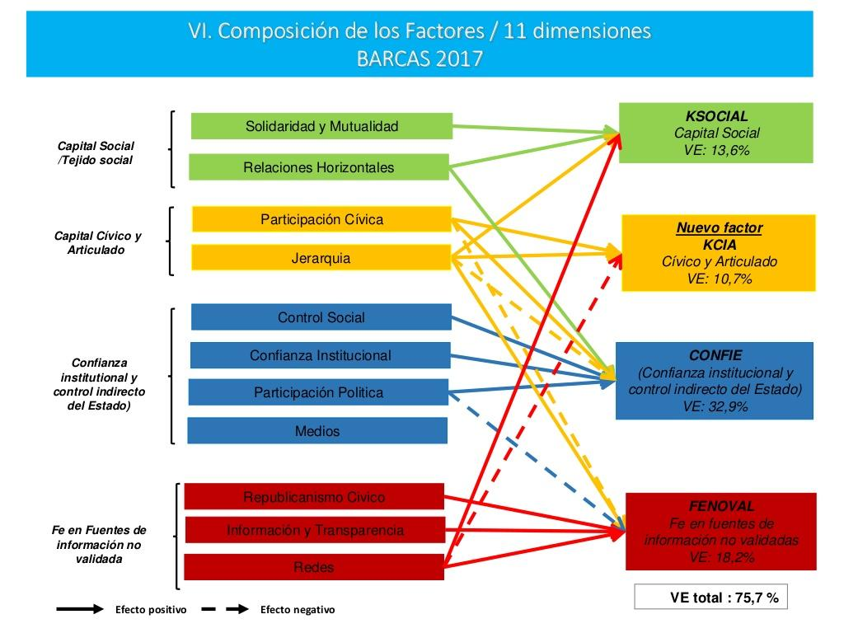
Tomado de presentación BARCAS 2017, Corporación para el control Social Colombia, en https://www.slideshare.net/Contrial/presentacin-cuarta-medicin-de-capital-social-de-colombia-y-resultados-de-bogot-2018?qid=df915a76-5e0f-4a9f-bc1f-e3140f103982&v=&b=&from_search=3
PRINCIPALES RESULTADOS QUE ARROJA LA MEDICIÓN

La imagen panorámica que revela el Barómetro de Capital Social en Colombia expone una sociedad con el índice más bajo de Capital Social en los últimos 20 años, que confía menos en quienes lo rodean y presenta dramáticos niveles de desconfianza en las instituciones. Impera una lógica de atomización o exclusión social, por lo que el egoísmo y particularismo son los principales mecanismos al momento de resolver problemas colectivos. Adicional a ello se vislumbran unos medios de comunicación desacreditados y reemplazados por las redes sociales que son concebidas, por los ciudadanos, como los espacios de participación cívica, así como el reconocimiento ciudadano de la poca educación política que recibe.

En el marco del primer eje de medición se evidencia un desolador suceso: la caída en un 106% del capital social (Ksocial), que pasa de un 0.281 en 2011 a un -0.017 en 2017. Esta cifra es la más baja y preocupante en el histórico de las mediciones de capital social en el país, pues revela que a la gente la sociedad no le importa y que sus relaciones no son recíprocas ni cooperativas sino que se limitan al oportunismo (con un aumento considerable del 131%). A esta circunstancia se suma el incremento del 20% de atomización, es decir, el porcentaje de ciudadanos que se sienten excluidos de la sociedad y que perciben que nadie los puede ayudar cuando tienen problemas. Lo anterior refleja el aumento de la delincuencia, la criminalidad, la falta de pago de impuestos y el incumplimiento de las leyes.

Por otro lado, en el ámbito de las relaciones entre iguales y la confianza interpersonal se vislumbra un panorama más alentador ya que hay un incremento de la solidaridad horizontal de un 47% para 2017 (en especial la ayuda de los vecinos y compadres). No obstante, la solidaridad horizontal se ve afectada negativamente por la dificultad que señalan los ciudadanos de resolver problemas de forma colectiva, pues se presenta un aumento en la necesidad de un agente externo que intervenga en la solución del problema.

Estamos frente a un panorama donde los colombianos ven a su sociedad como un “sálvese quien pueda”, pues aluden que la institucionalidad no los cubre, la cívica no los toca y en un 88% no se sienten representados políticamente. De ahí que en 2017 haya un aumento del 264% frente a 2011, en el porcentaje de ciudadanos a los que no le interesa que las reglas se apliquen a todos por igual, pues solo se preocupan por “cómo salirse con la suya” (Sudarsky, 2018).

Por su parte, frente a la medición de la confianza institucional y el control de la sociedad sobre Estado (confíe), sobresale una caída de confianza en todas las instituciones, así como un aumento del 19% en la percepción de corrupción entre 2011 y 2017. Las instituciones con caídas más baja son: Congreso (-66%), gobierno departamental (-66%) y partidos políticos (-64%) que presenten en promedio un 0,94 de confianza, un valor casi imposible de empeorar. A su vez se destaca un descenso del 35% de confianza en los organismos de control del Estado y del 31% en la participación política; los más afectados son el eslabonamiento legislativo con una caída del 77% y las votaciones con una caída del 36%, más drásticas en Concejos y Juntas Administradoras Locales (JAL).

En este sentido, se hace necesario señalar que el eslabonamiento legislativo que presentó dramáticos resultados (0 en el 88% del BARCAS) se erige como uno de los principales obstructores del capital social, pues impide que los ciudadanos se integren a la política y los asuntos públicos, al no conocer o tener un lazo de confianza con sus representantes (senadores, representante a cámara, concejales, ediles, entre otros). En consecuencia, se presenta un preocupante nivel de accountability, relacionado principalmente con una incongruente interpretación de la transparencia y la oferta de información, no solo es la publicación de los datos y cifras en portales de acceso público, sino es la creación y focalización de la audiencia a la que se dirige la información. Por lo que, es necesario que el funcionario público visibilice y desarrolle espacios de diálogo.

Considerando ahora, el conocimiento sobre los principales mecanismos de participación es claro señalar que los ciudadanos conocen o han utilizado especialmente los relacionados con los derechos individuales como la tutela (53%) y el derecho de petición (59%). Quienes se vinculan con la participación directa como el referendo, la consulta popular y plebiscito alcanzan un promedio del 23%, esto gracias a las coyunturas del proceso de paz y la consulta anticorrupción. Los mecanismos de participación deliberativa en los que destaca el cabildo abierto, las veedurías ciudadanas, los consejos de desarrollo rural, entre otros, suman un promedio de conocimiento y uso del 16% mientras que los mecanismos de participación del gobierno como las mesas de solidaridad, los consejos comunitarios y los acuerdos prosperidad presentan el 0%.

No sobra destacar que frente al “deber ser del ciudadano”, en Colombia se reconoce una falta de compromiso frente a lo público pues las personas no se responsabilizan por el éxito de su barrio, aceptan que no son educadas políticamente y manejan dinámicas egoístas y particularistas, así como estrategias clientelistas. En términos generales la sociedad colombiana reconoce sus fallas y manifiesta leves intenciones de transformación. Aunque se evidencian atisbos de doble moral, ya que el ciudadano reconoce que los otros están fallando, aunque no toma responsabilidad de su actuar político y ciudadano, “yo hago las cosas bien, los otros son los que se equivocan”.

Finalmente, Sudarsky señala que estos resultados registran un estancamiento en la segunda ola de la democracia planteada por Avritzer (2002), donde la ciudadanía se termina de ejercer cuando se deposita el voto. Por tanto “cualquier recomendación que cree escenarios para aumentar el capital social y la confianza debe pasar por una reforma que permita a la ciudadanía saber a quién llamar a rendir cuentas y superar la ausencia del eslabonamiento legislativo” (2018).

La política pública de cultura ciudadana debe priorizar la disminución de las tasas de homicidios.

La protección de la vida es un derecho fundamental de los colombianos y, por lo tanto, debe ser una prioridad para todos y cada uno de los gobiernos del país. En Colombia, desde hace ya 30 años nos encontramos con tasas de homicidio decrecientes, sin embargo, estos fatales eventos se han presentado con volatilidad, lo que significa que dicha disminución no es constante y más aún, acaban de presentar un punto de inflexión en el año 2018; por lo que es necesario que para este cuatrienio de Iván Duque, las vidas de los colombianos sean sagradas.

Además, teniendo en cuenta que dentro de los últimos 4 años 2014-2018, la tasa de homicidios se ha reducido en un 23%, la reducción propuesta por el gobierno parece ser inocua e insuficiente para los retos que el país asumirá en estos próximos años.

Fuente: Medicina Legal

Política pública una alianza contra la corrupción: tolerancia cero con los corruptos

Una de las banderas de este gobierno es la lucha contra la corrupción. Es importante que se midan las consecuencias que este mal produce en todos los colombianos:
- Aumenta la desconfianza generalizada hacia las instituciones, lo que significa una pérdida de legitimidad frente a las entidades, y en el Estado como un todo.
- Las sociedades con altos índices de corrupción tienden a mostrar una mayor inequidad en la distribución del ingreso y, al mismo tiempo, un pobre crecimiento económico.
- Genera sobrecostos en las obras, lo que significa un desperdicio de recursos públicos, que siempre serán recursos sagrados.
- Sobredimensión de los proyectos, que muchas veces no se gestionan teniendo en cuenta las necesidades de los ciudadanos, sino costos de transacción ajenos a los proyectos, que terminan siendo bienes públicos ineficientes e inequitativos.

Todo esto ha hecho que Colombia obtuviese el puesto 96 de 198 países, según el Índice de Transparencia Internacional (2017); y que dentro del Índice de Transparencia a nivel nacional del 2015-2016, cerca del 20% de las entidades nacionales se encuentren en nivel alto de corrupción, como por ejemplo el Ministerio de Justicia, de Transporte, la Agencia Nacional de Contratación Pública, la Aerocivil, el Instituto Colombiano Agropecuario, la Agencia Nacional de Minería, la Fiscalía General de la Nación, y el Senado de la República entre otras entidades clave en la proliferación de la transparencia en el país.

Datos de cultura ciudadana, según la última encuesta de cultura ciudadana.

Se observa una disminución en todas las justificaciones para usar la violencia, en especial cuando es en defensa propia o cuando es para defender propiedades o bienes. En el primer caso, el porcentaje de justificaciones pasó de 56% en 2016 a 32% en 2018. En el segundo caso, el cambio fue de 30% a 15%. El porcentaje de justificación para usar la violencia cuando se hace para responder una ofensa al honor disminuyó en un 6%. No se presentan cambios significativos en el pro-porte de armas o frente al linchamiento o justicia por mano propia.

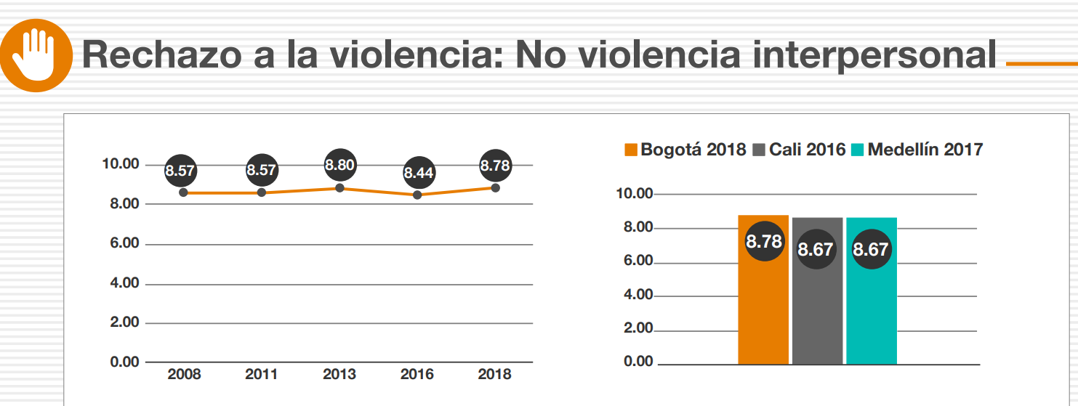

Más personas afirman que la ley es una obligación impuesta por unos pocos

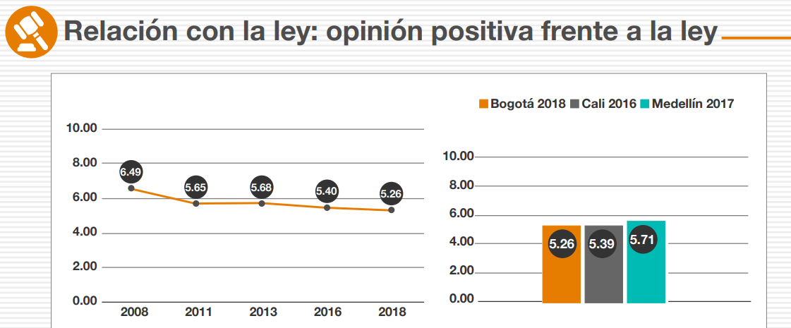

“Relación con la ley: disposición a obedecer la ley, al igual que en las justificaciones para usar la violencia, una de las categorías que presenta un mayor cambio es justificar desobedecer la ley para defender propiedades o bienes, ésta se redujo en 14 p.p. Otras dos opciones que presentan una disminución mayor al 6% son: ‘Cuando es para ayudarle a la familia’ y ‘Para responder una ofensa al honor’, la disminución fue de 9% y 7% respectivamente.

Relación con la ley: armonización de la ley con otros sistemas reguladores, teniendo en cuenta las preguntas ¿con qué frecuencia lo ordenado por la ley coincide con la costumbre? y ¿con qué frecuencia lo ordenado por la ley coincide con lo ordenado por su conciencia?. En el primer caso, más personas respondieron siempre o casi siempre pero en el segundo el porcentaje respecto a 2016 disminuyó. Sin embargo, el cambio porcentual es mayor en la primera pregunta que aumentó 3.7% mientras que en la segunda, la disminución fue de 2.2%.

Interacciones ciudadanas: no ocurrencia de situaciones conflictivas, El porcentaje de personas que reportó que durante el último año algún vecino puso música a un volumen excesivo o hizo mucho ruido disminuyó en un 6%. El cambio en las otras situaciones en mínimo (entre un 1% y 2%).

Interacciones ciudadanas: Coexistencia y diversidad, Por una parte se presentó una disminución en el rechazo a drogadictos del 4%, gente de nacionalidad distinta y gente de religión distinta. En el primer caso, el porcentaje de intolerancia pasó de 20% a 32%, en el segundo de 3% a 12% y en el tercer caso de 4% a 12%. También se observa un aumento en el rechazo a políticos (4%) pero el rechazo a alguien reconocido como corrupto disminuye un 4%.

Percepción del otro: Confianza interpersonal, La confianza en general disminuyó 3% y ocurre igualmente en cada grupo por lo que se indagan en la encuesta: vecinos, amigos, parientes y compañeros de trabajo. En este último caso es donde el cambio es mayor pasó de 55% en 2016 a 50% en 2018”.

Obras con saldo pedagógico: Desde este proyecto se iniciaron procesos de construcción de pequeños proyectos colectivos, de escala barrial, con metodologías participativas

“En el plan de desarrollo distrital Formar Ciudad (1995-1998) desde las prioridades de justicia social y cultura ciudadana y en el marco del proyecto político de ciudadanos en formación, el proyecto de Obras con Saldo Pedagógico, buscó construir una pedagogía colectiva apoyada en una cultura de la planeación, que permitiera “definir claramente las directrices de los procesos de construcción de la vida y el espacio público” (Ramírez, 1995).

Posteriormente, el plan de desarrollo distrital “Por la Bogotá que queremos” (1998-2001) planteó el objetivo de desmarginalización, con éste se adelantaron acciones de alto impacto para las zonas urbanas de periferia, bajo un esquema de coordinación de corte gerencial desde el despacho del Alcalde Mayor, donde cada empresa o entidad distrital ejecutaba lo correspondiente a su función urbana –vías, acueductos, parques, colegios, etc. Todas las acciones, apoyadas en el proceso de incorporación y reconocimiento de barrios, denominado legalización, que permitía en forma relativamente atomizada e individual por desarrollo, la actuación e inversión en estas zonas urbanas, mejorar la disposición de servicio públicos y la construcción de algunos equipamientos”.

4. MARCO NORMATIVO DE CULTURA CIUDADANA.

El constituyente de 1991, adoptó en nuestro ordenamiento constitucional un Estado Social de Derecho organizado en forma de república democrática, en este marco, son fines esenciales del Estado servir a la comunidad, promover la prosperidad general y garantizar la efectividad de los principios, derechos y deberes consagrados en la Constitución; facilitar la participación de todos en las decisiones que los afectan y en la vida económica, política, administrativa y cultural de la Nación; defender la independencia nacional, mantener la integridad territorial y asegurar la convivencia pacífica y la vigencia de un orden justo.

En este sentido, el Estado tiene el deber de promover y fomentar el acceso a la cultura de todos los colombianos en igualdad de oportunidades, por medio de la educación permanente y la enseñanza científica, técnica, artística y profesional en todas las etapas del proceso de creación de la identidad nacional (art. 70), y de incluir dentro de los planes de desarrollo económico el fomento a la cultura (art. 71); y por su parte, toda persona está obligada a cumplir la Constitución y las leyes, respetar los derechos ajenos y propender al logro y mantenimiento de la paz (art.95).

Adicionalmente lo largo de la Constitución Política encontramos otras disposiciones que nos permiten una aproximación del concepto de cultura ciudadana y que solamente interpretándose sistemáticamente podrán definirla, por lo cual, y sin ánimo de pretender incluir todos, a continuación, relacionamos los artículos más relevantes que comprendidos el uno con el otro sin relacionarse entre sí, contienen el fundamento de este Proyecto de Ley:

ARTICULO 7o. El Estado reconoce y protege la diversidad étnica y cultural de la Nación colombiana.
ARTICULO 8o. Es obligación del Estado y de las personas proteger las riquezas culturales y naturales de la Nación.
ARTICULO 67. La educación es un derecho de la persona y un servicio público que tiene una función social; con ella se busca el acceso al conocimiento, a la ciencia, a la técnica, y a los demás bienes y valores de la cultura. La educación formará al colombiano en el respeto a los derechos humanos, a la paz y a la democracia; y en la práctica del trabajo y la recreación, para el mejoramiento cultural, científico, tecnológico y para la protección del ambiente. (…).

Aunque el país no tiene una ley puntual de fomento de cultura ciudadana, una primera aproximación al concepto de cultura ciudadana lo encontramos en la Ley General De Educación 115 de 1994, que establece entre los fines de la educación, “(…) 2. La formación en el respeto a la vida y a los demás derechos humanos, a la paz, a los principios democráticos, de convivencia, pluralismo, justicia, solidaridad y equidad, así como en el ejercicio de la tolerancia y de la libertad”.

La ley 397 de 1997 por medio de la cual se desarrollan los artículos 70, 71, 72 y demás artículos concordantes con la cultura de la Constitución Política define cultura como “el conjunto de rasgos distintivos, espirituales, materiales, intelectuales y emocionales que caracterizan a los grupos humanos y que comprende, más allá de las artes y las letras, modos de vida, derechos humanos, sistemas de valores, tradiciones y creencias” y señala que “la cultura, en sus diversas manifestaciones, es fundamento- de la nacionalidad y actividad propia de la sociedad colombiana en su conjunto, como proceso generado individual y colectivamente por los colombianos. Dichas manifestaciones constituyen parte integral de la identidad y la cultura colombianas”; además de establecer una serie de fomentos y estímulos a la cultura y crear el Ministerio de la Cultura.

En las Bases del Plan Nacional de Desarrollo 2018-2022 “Pacto por Colombia, Pacto por la Equidad” se logró incluir avances en materia de cultura ciudadana dentro del trámite dado en el Congreso, que se relacionan a continuación:
- Introducción: De otro lado, el concepto de economía naranja hace referencia a bienes y servicios cuyo valor en muchos casos puede protegerse por los derechos de propiedad intelectual. Las actividades que conforman la economía naranja se pueden clasificar en desarrollos, productos o servicios que hacen parte de las artes y el patrimonio cultural material e inmaterial, las industrias culturales y las creaciones funcionales. En este sentido, la economía naranja se relaciona directamente con la garantía de derechos culturales y el estímulo a la creatividad cultural y el fomento de una cultura ciudadana comprometida con la inclusión y tolerancia a las diferencias de raza, nivel socioeconómico, lugar de nacimiento, afiliación política, religión y orientación sexual.
- Estas acciones se apalancan en una institucionalidad ambiental moderna, coordinada entre la Nación, los departamentos, las regiones y los municipios, con una mayor educación y cultura ciudadana que valore la biodiversidad y dialogue con base en el conocimiento y la información. El Pacto por la Sostenibilidad materializa el principio de producir conservando y conservar produciendo.
- Ambiental: Ahora bien, con el fin de superar los desafíos y dinamizar las oportunidades que representa el uso sostenible de la biodiversidad, se requiere la implementación integral de políticas públicas que partan de la premisa de producir conservando y conservar produciendo. Para lo anterior, los incentivos a la conservación y los pagos por servicios ambientales (PSA) surgen como mecanismos para reconocer las acciones de conservación; y la bioeconomía, la economía forestal, el turismo sostenible y los negocios verdes, como alternativas productivas que permiten el uso sostenible del capital natural. Así mismo, este esfuerzo requiere el fortalecimiento de la educación ambiental, la apropiación social de los territorios y de la cultura ciudadana sostenible.
- Seguridad vial: Objetivo 1. Mejorar las condiciones de seguridad de la infraestructura de transporte y de los vehículos, y construir una cultura ciudadana de corresponsabilidad y autorregulación para una movilidad segura.
- Modelos pedagógicos: Impulso de modelos pedagógicos de cultura ciudadana para la movilidad. MinTransporte, en coordinación con las autoridades territoriales, fomentará la educación de los actores de la movilidad para el uso de infraestructura y servicios en los diferentes modos y medios, considerando la prevención de la violencia de género, riesgos del uso del transporte ilegal y el control a la evasión del pago del servicio de transporte, entre otros.

Este concepto no ha estado ausente en anteriores planes de desarrollo, de hecho, el Gobierno nacional comenzó a incluir la cultura ciudadana en sus planes y proyectos desde la primera administración de Álvaro Uribe Vélez (2002-2006), cuando se preparó el proyecto “2019, Visión Colombia Segundo Centenario”, del cual hizo parte la propuesta “Fomentar la cultura ciudadana” como componente del objetivo “Una sociedad de ciudadanos libres y responsables”. En el Plan Nacional de Desarrollo 2006-2010 “Estado comunitario: desarrollo para todos” se habla así de la cultura ciudadana: “El desarrollo de las sociedades no se limita de manera exclusiva a la acumulación de factores productivos y al crecimiento de la riqueza: es necesario que los miembros de la ciudadanía gocen de ciertas garantías institucionales que le permitan al capital humano de cada uno alcanzar su máximo potencial en temas de valores, actitudes y comportamientos. Dichas garantías deben ser el producto de la correcta interacción de los integrantes de la sociedad en los espacios de participación pública que tienen como consecuencia el establecimiento de un clima de confianza en las instituciones y respeto hacia las normas sociales. La amalgama de estos elementos se sintetiza en el concepto de cultura ciudadana, representada por una serie de valores como la tolerancia, la confianza y el respeto que generan la armonía entre los miembros de una sociedad.

El país debe propender por el fomento de una cultura ciudadana que permita crear una mejor sociedad. Una de las ideas principales es que el cambio cultural que requiere Colombia esté orientado por el Estado, a través de una adecuada política pública que fortalezca los espacios de participación, que promueva la resolución pacífica de conflictos y que difunda el respeto de los derechos y la tolerancia.

Una serie de acciones estatales llevadas a buen término en este sentido le permitirían a la sociedad colombiana superar de buena manera los posibles obstáculos que se le puedan presentar en materia económica, política y social. Para ello, es indispensable que la política nacional se articule con las iniciativas territoriales para que la población logre apropiar los comportamientos afines con la cultura ciudadana. Así, los gobiernos locales serán, en últimas, los responsables de motivar a su población hacia el respeto de las normas, la contribución a la seguridad ciudadana, la generación de confianza y la capacidad para concertar y cumplir acuerdos en todos los espacios de la vida civil, y el aumento de la tolerancia y confianza hacia las instituciones públicas”.

En el Plan Nacional de Desarrollo del primer gobierno del presidente Juan Manuel Santos (2010-2014), se contempla la cultura ciudadana dentro del capítulo 6, “Soportes transversales de la prosperidad democrática”. Uno de tales soportes es la “Promoción de la participación ciudadana y el capital social” (Artículo 231), y en ella se compromete el goberno nacional a promover, “mediante mecanismos interinstitucionales, una Agenda Nacional de Participación Ciudadana. Dicha Agenda abordará líneas de acción que permitan: a) fortalecer el Sistema Nacional de Planeación, b) apoyar experiencias de planeación y presupuestación participativa, c) adecuar la oferta Institucional de mecanismos, canales e instancias de participación ciudadana, d) fortalecer expresiones asociativas de la sociedad civil, e) implementar estrategias para el desarrollo de la cultura ciudadana y, f) desarrollar un sistema de información y gestión del conocimiento sobre temas afines”. El gobierno asumió el compromiso de expedir un documento CONPES fijando la política pública de participación ciudadana, con inclusión de la cultura ciudadana.

Bibliografía:

- Alcaldía Mayor de Santa Fe de Bogotá D.C., Decreto 295 de junio 1 de 1995, por el cual se adopta el Plan de Desarrollo Económico, Social y de Obras Públicas para Santa Fe de Bogotá, D.C., 1995-1998 – Formar Ciudad.
- Mockus, Antanas, “Marco conceptual de cultura ciudadana”, en Antanas Mockus, Paul Bromberg, Rocío Londoño, Claudia Peñaranda, Carolina Castro, Efraín Sánchez, “Guía Práctica de Cultura Ciudadana”, Convenio Universidad Nacional de Colombia, Programa de las Naciones Unidas para el desarrollo, PNUD, Bogotá, junio de 2005, inédito.
- COROPOVISIONARIOS, Resultados encuesta 2018. https://corpovisionarios.org/wp-content/uploads/2018/12/encuestaCC-2018.pdf
- Clemencia Escallón-Gartner, La reestructuración de la periferia: el reto de la próxima década, Universidad de Los Andes, 2008.
- Efraín Sánchez, Carolina Castro Osorio, “Fomentar la cultura ciudadana”, en 2019, Visión Colombia II Centenario, Propuesta para discusión, Bogotá, Presidencia de la República, Departamento Nacional de Planeación, Planeta, 2006. Así mismo se publicó una cartilla escrita por los mismos autores: 2019, Visión Colombia II Centenario, Fomentar la cultura ciudadana, Bogotá, Presidencia de la República, Departamento Nacional de Planeación, Fundación Terpel, Fondo de Prevención Vial, 2006.
- Departamento Nacional de Planeación, Plan Nacional de Desarrollo 2006-2010, “Estado Comunitario: desarrollo para todos”, Departamento Nacional de Planeación, 2007.
- Congreso de la República, Ley No. 1450 de 16 de junio de 2011, “Por la cual se expide el Plan Nacional de Desarrollo, 2010, 2014”.
- Coleman, J. S. (1993). The rational reconstruction of society. American sociological review, 58(1), 1-15.
- Corporación para el Control Social (CONTRIAL) (2018). Cuarta medición de Capital Social de Colombia. Retos para la ciudadanía, la Sociedad Civil, la política y el Estado. En https://www.slideshare.net/Contrial/presentacin-cuarta-medicin-de-capital-social-de-colombia-y-resultados-de-bogot-2018?qid=df915a76-5e0f-4a9f-bc1f-e3140f103982&v=&b=&from_search=3
- Putnam, R. D. (1993). Para hacer que la democracia funcione. La experiencia italiana en descentralización administrativa. Caracas, Venezuela : Galae.
- Sudarsky, J. (2001). El capital social de Colombia (Edición de textos ed.). Bogotá, Colombia : Departamento Nacional de Planeación.
- Sudarsky, J. (2007 ). La evolución del capital social en Colombia 1997-2005. Bogotá: FUNDACIÓN ANTONIO RESTREPO BARCO.
- Sudarsky, J. (2011). Las vicisitudes del capital social en Colombia. Bogotá. FUNDACIÓN ANTONIO RESTREPO BARCO.
- Sudarsky, J. (2018 ). La cuarta medición del capital social de Colombia. Bogotá, Corporación para el Control Social, CONTRIAL. En http://contrial.co/9613-2/
- Semana (2018), A todos les gusta decir lo que piensan en las redes, pero con eso no pasa nada. En https://www.semana.com/nacion/articulo/resultados-del-barometro-de-capital-social-de-colombia/586209
- Tello, M. (2006). Aspectos teóricos del capital social y elementos para su uso en el análisis de la realidad. Consorcio de Investigaciones Economicas (CIES), 1-52.

De los Honorables Congresistas,

______________________________  KATHERINE MIRANDA PEÑA  Representante a la Cámara por Bogotá  Partido Alianza Verde | ______________________________  IVÁN MARULANDA GÓMEZ  Senador de la República  Partido Alianza Verde
CARLOS GERMÁN NAVAS TALERO  Representante  Partido Polo Democrático Alternativo | EDWARD DAVID RODRÍGUEZ  Representante a la Cámara por Bogotá D.C.  Partido Centro Democrático
Representante a la Cámara por el Atlántico  Partido Cambio Radical | ______________________________  NORMA HURTADO SÁNCHEZ  Representante a la Cámara por el Valle del Cauca  Partido de la U
MARTHA P. VILLALBA HODWALKER  Representante a la Cámara  Departamento del Atlántico  Partido de Unidad Nacional-PARTIDO DE LA U | HORACIO JOSÉ SERPA MONCADA  Senador de la República  Partido Liberal Colombiano
KARINA ESTEFANIA ROJANO PALACIO  Representante a la Cámara  Departamento del Atlàntico | CÉSAR ORTIZ ZORRO  Representante a la Cámara por Casanare  Alianza verde
RODRIGO ROJAS  Representante a la Cámara  Partido Liberal Colombiano | WILMER LEAL PÉREZ  Representante a la Cámara por Boyacá  Partido Alianza Verde
CÉSAR AUGUSTO PACHÓN ACHURY  Representante a la Cámara por Boyacá  Partido MAIS | FABIÁN DÍAZ PLATA  Representante a la Cámara  Partido Alianza Verde

Alcaldía Mayor de Santa Fe de Bogotá D.C., Decreto 295 de junio 1 de 1995, por el cual se adopta el Plan de Desarrollo Económico, Social y de Obras Públicas para Santa Fe de Bogotá, D.C., 1995-1998 – Formar Ciudad. Artículos 6° y 7°.
Mockus, Antanas, “Marco conceptual de cultura ciudadana”, en Antanas Mockus, Paul Bromberg, Rocío Londoño, Claudia Peñaranda, Carolina Castro, Efraín Sánchez, “Guía Práctica de Cultura Ciudadana”, Convenio Universidad Nacional de Colombia, Programa de las Naciones Unidas para el desarrollo, PNUD, Bogotá, junio de 2005, inédito.
Cabe destacar que esta medición se realizó entre octubre y diciembre de 2017. A su vez contó con una muestra nacional de 3188 encuestas dividida en 14 regiones: Antioquia, Atlántico, Bolívar, Bogotá, Boyacá, Cauca, Huila, Cesar, Guajira, Magdalena, Córdoba, Sucre, Eje Cafetero, Norte de Santander, Orinoquia, Pacífico, Tolima y Valle del Cauca.
https://www.slideshare.net/Contrial/presentacin-capital-social-para-la-contralora-general-de-la-repblica
El eslabonamiento legislativo se refiere a la confianza y cercanía que los ciudadanos tienen con sus representantes y se mide por las siguientes preguntas: ¿votó para?; ¿recuerda por cuál candidato votó?; ¿sabe si salió elegido?; ¿representante más cercano?
https://www.slideshare.net/Contrial/presentacin-capital-social-para-la-contralora-general-de-la-repblica
https://www.slideshare.net/Contrial/presentacin-capital-social-para-la-contralora-general-de-la-repblica
https://www.slideshare.net/Contrial/presentacin-capital-social-para-la-contralora-general-de-la-repblica
https://corpovisionarios.org/wp-content/uploads/2018/12/encuestaCC-2018.pdf
Datos encuesta ciudadana 2018. https://corpovisionarios.org/wp-content/uploads/2018/12/encuestaCC-2018.pdf
Clemencia Escallón-Gartner, La reestructuración de la periferia: el reto de la próxima década, Universidad de Los Andes, 2008.
Efraín Sánchez, Carolina Castro Osorio, “Fomentar la cultura ciudadana”, en 2019, Visión Colombia II Centenario, Propuesta para discusión, Bogotá, Presidencia de la República, Departamento Nacional de Planeación, Planeta, 2006. Así mismo se publicó una cartilla escrita por los mismos autores: 2019, Visión Colombia II Centenario, Fomentar la cultura ciudadana, Bogotá, Presidencia de la República, Departamento Nacional de Planeación, Fundación Terpel, Fondo de Prevención Vial, 2006.
Departamento Nacional de Planeación, Plan Nacional de Desarrollo 2006-2010, “Estado Comunitario: desarrollo para todos”, Departamento Nacional de Planeación, 2007, p. 516.
Congreso de la República, Ley No. 1450 de 16 de junio de 2011, “Por la cual se expide el Plan Nacional de Desarrollo, 2010, 2014”, p. 74.
Ibíd., p. 84, Artículo 265.

